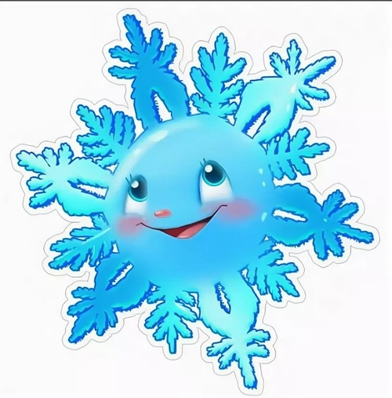

Конспект НОД в старшей логопедической группе
«Подарок от Снегурочки»

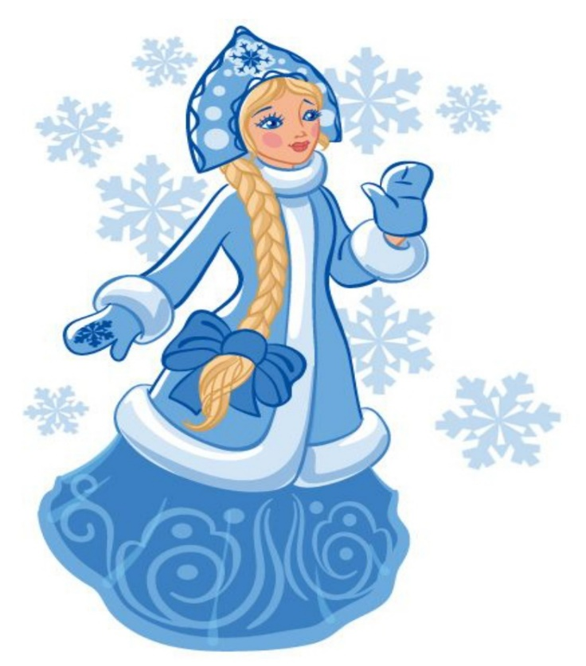

Воспитатель - Дмитриенко А.Е.
Г. Белая Калитва
2024г.

Интегрированное занятие по технологии КВЕСТ- игра.
Цель: Овладение детьми на элементарном уровне, некоторыми приемами логического мышления, посредством КВЕСТ – технологии в условиях
ФГОС ДО.
Задачи: 1. Учить детей рассказывать стихотворение с помощью карточек (мнемосхем).
2. Упражнять в рисовании новым нетрадиционным способом (свеча и акварель), для создания образа выразительности снежинки.
2. Развивать мыслительные операции, речевую деятельность, координацию речи с движениями.
3. Развивать умения определять пространственные направления, опираясь на загадки-подсказки, последовательно цифрам от 1 до 5 в групповой комнате.
4. Закреплять умения раскладывать геометрические фигуры последовательно цифрового состава от 1 до 10; совершенствовать навык ориентировки на плоскости; закрепить название геометрических фигур.
5. Воспитывать доброту, отзывчивость, взаимопонимание между детьми через поисково-игровую деятельность.
Материал к занятию:
- Снежинки размещенные по группе с цифрами от 1 до 5.
- Диск с видеозаписью – «Письмо от Снегурочки».
- Зимняя картина разрезанная на восемь частей.
- Белая дорожка на каждого ребенка, набор геометрических фигур с цифрами от 1 до 10.
- Половинки альбомного листа с нарисованными свечой снежинками на каждого ребенка, акварельные краски.
Ход занятия:
(Группа украшена смешными снежинками с цифрами, закрепленными к потолку). Воспитатель: Дети, сегодня утром, в наш детский сад пришло видео письмо, оно ищет свой адресат с самого утра и не может никак найти. Может это письмо для нас? (Воспитатель читает надпись на крышке).
Ростовская область.
Г. Белая Калитва
Ул. Быкова №4
Детский сад №2 «Садко»
Детям группы «Дельфинчики»
От Снегурочки.
(Выясняют, что письмо предназначено для них, решают посмотреть).
Здравствуйте, мои маленькие друзья!
Очень хотела прийти к вам в гости, но не пускают важные дела. Чтобы вы не огорчались, решила подарить вам игру из пазлов. Но и тут случилась беда. Мои подружки снежинки - шалунишки спрятали все пазлы в разных местах и не отдают. Снежинки просят вас выполнить их задания, тогда вы сможете собрать игру.
Желаю вам удачи, уверенна, что вы со всеми заданиями справитесь.
Ваша Снегурочка.

Воспитатель: Что будем делать? Вы хотите новую игру от Снегурочки?
Дети: Да. Мы выполним все задания!
Воспитатель: С какой снежинки, мы должны начать нашу работу?
Дети: С той снежинки, на которой есть цифра 1.
(Дети находят снежинку с цифрой 1, воспитатель читает задание с обратной стороны).
Задание №1 - «Ледяная дорожка».
1 – Снежинка: Выложите Ледяные дорожки из геометрических фигур от 1 до 10.
(Дети последовательно выкладывают на дорожке геометрические фигуру называют их).
Воспитатель: Милена, какая первая фигура? Какого она цвета? Дети, Милена правильно назвала фигуру на дорожке? и.т.д.
Воспитатель: Все очень хорошо справились с заданием, дорожки получились очень красивые, все фигуры правильно нашли свое место. Первый пазл мы заработали, сейчас узнаем у снежинки, где она его спрятала.
(Воспитатель читает загадку-подсказку).

Загадка – подсказка:
Живут в нашей группе
Деревянные мальчишки,
Разноцветные штанишки.
Там, где они гуляют,
Следы всегда оставляют… (карандаши).
Дети: Это карандаши.
Воспитатель: Где в нашей группе живут карандаши?
Дети: в изо уголке – «Веселый карандаш».
(Воспитатель предлагает пройти в изо уголок, найти пазл).
Воспитатель: Дети, снежинка возвращает нам два пазла! Отправляемся к следующей снежинке за новым заданием. И эта снежинка под номером…?
Дети: Снежинка с цифрой 2. (Воспитатель и дети находят снежинку с цифрой 2, читают задание.)

Задание №2 - «Расскажи стихотворение по картинкам». 2 – Снежинка: Я, приготовила очень много интересных картинок, вам нужно постараться рассказать по ним стихотворение. Предлагаю подойти к интерактивной доске.
(На доске по очереди появляются картинки, воспитатель и дети называют их).
Шапка, шубка, рукавички.
На плече сидит синичка.
Борода и красный нос –
Это Дедушка Мороз!
Воспитатель: Дети, кто хочет сам рассказать стихотворение?
(Предлагается 3-4 детям проговорить стих, а затем еще раз читают все вместе).
Воспитатель: Задание выполнено. Слушайте следующую подсказку, где спрятан пазл. Загадка – подсказка:
Кубик, кубик и брусок.
И готов у нас мосток.
Дети: Это уголок конструирования – «Юные конструкторы».
(Воспитатель и дети проходят в уголок конструирования, находят следующие два пазла).
Воспитатель: Продолжаем собирать пазлы нашей новой игры, следующая на очереди снежинка…?
Дети: Снежинка с цифрой 3.
(Все проходят к снежинке с цифрой 3).

Задание №3 – «Снежки».
3 – Снежинка: Дети, покажите пожалуйста, как вы умеете играть в снежки.
Воспитатель: Предлагаю время не терять, а в игру любимую нашу поиграть.

Физ. минутка – «Снежки».
Мы в снежки играем смело,
Ах какое это дело!
(Наклоняются, имитируют движения, выполняемые при лепке снежка, сначала правой, потом левой рукой).
Нам в снежки играть не лень,
Мы играем целый день.
Хлоп-хлоп! Не зевай!
Ты скорей в снежки играй!
Хлоп-хлоп! Не зевай!
А теперь в меня бросай!
(Дети имитируют бросание снежков друг в друга).
Воспитатель: Хорошо мы поиграли, повеселились. Следующая подсказка от снежинки.

Загадка – подсказка:
Там сказки радуют ребят,
А стоят они все в ряд… (Книжный уголок - «Книжкин дом»).
Дети: Это книжный уголок.
Воспитатель: Предлагаю пройти в нашу библиотеку, и отыскать пазлы.
(Дети и педагог проходят в данное место, находят недостающие пазлы).
Воспитатель: Посмотрите, дети, у нас есть еще снежинки с цифрами?
Дети: Да, еще две снежинки с цифрами 4 и 5?
Воспитатель: Какой снежинке следующее задание?
Дети: Снежинки с цифрой 4.

Задание №4 – «Расколдуй снежинку».
4 – Снежинка:
Дед Мороз – волшебник, заколдовал наших подружек - снежинок, и они стали невидимыми. Дети, помогите пожалуйста, расколдовать их.
Воспитатель:
Кто знает, как можно расколдовать снежинки?
Дети: Можно нарисовать, наклеить…
Воспитатель: Я вспомнила, как однажды мне удалось расколдовать зимние узоры. В этом мне помогла волшебная краска и кисточка. Проверим? Нужно кисточкой набрать голубую краску и закрасить весь лист бумаги.
(Воспитатель показывает технику равномерного нанесения акварельной краски на лист, после чего на лите проявляется снежинка, ранее нарисованная свечой).
Посмотрите, волшебство случилось! А вы хотите стать волшебниками? (Дети проходят на свои рабочие места, приступают к работе). Сегодня вы стали настоящими волшебниками, посмотрите, сколько красивых снежинок вы расколдовали. Оставим их высыхать, и послушаем следующую загадку-подсказку. Загадка-подсказка: Оденем там костюм и маску,
И сразу попадем мы в сказку… (театр - «В гостях у сказки»).
Дети: Нужно искать пазлы в нашем театре. (Воспитатель и дети проходят в театр, находят следующие пазлы и пустую коробку от игры). Воспитатель: Дети, у нас осталась последняя снежинка с цифрой 5, предлагаю, узнать ее задание.
Задание №5 – «Собери картинку».
5 – Снежинка:
Дорогие мальчики и девочки, вы выполнили все наши задания. Осталось последнее, собрать пазлы в одну картинку. Это будет ваш подарок от Снегурочки – новая игра «Собери картинку».
(Дети и воспитатель собирают пазлы, рассматривают собранную картину, складывают ее в коробку).
Воспитатель: Дети, вам понравилась новая игра? Как она попала в нашу группу? Вам трудно было собирать пазлы? Какое задание было самым трудным? Самым интересным? Где будет жить эта игра в нашей группе?
Как можно поблагодарить Снегурочку за подарок? Предлагаю, написать Снегурочке письмо, и послать ваши снежинки, которые вы сегодня расколдовали.

